領域 / 科目  113學年度課程諮詢輔導小組到校協作諮詢公開授課教案 |  | 數學 | 設計者 | 鄭丞均老師
實施年級 |  | 六年級 | 總節數 | 共5節，共200分鐘(公開觀課為第一節)
單元名稱 |  | 速率8-1章節
教學日期 |  | 2024年12月2日(星期一) | 教學時間 | 40分鐘
設計依據
學習 重點 | 學習 表現 | n-III-9  理解比例關係的意義，並能據以觀察、表述、計算與解題，如比率、比例尺、速度、基準量等。
 | 學習 內容 | N-6-7  解題：速度。比和比值的應用。速度的意義。能做單位換算（大單位到小單位）。含不同時間區段的平均速度。含「距離=速度×時間」公式。用比例思考協助解題。
核心素養 |  | 數-E-A1  具備喜歡數學、對數學世界好奇、有積極主動的學習態度，並能將數學語言運用於日常生活中。  數-E-B1  具備日常語言與數字及算術符號之間的轉換能力，並能熟練操作日常使用之度量衡及時間，認識日常經驗中的幾何形體，並能以符號表示公式。  數-E-C1  具備從證據討論事情，以及和他人有條理溝通的態度。  數-E-C2  樂於與他人合作解決問題並尊重不同的問題解決想法。
先備知識 |  | 1.四則運算能力  能進行加、減、乘、除的基本裝甲，特別是除法的應用（如60 ÷ 10 = 6）。  2.比例與分數的基礎理解  知道「比例」的意義，能理解「每單位時間移動的距離」是一個比例關係。  3.基本單位換算  了解長度單位：公尺（m）、公里（km）。  了解時間單位：秒（s）、分鐘（min）、小時（h）。  能夠進行簡單的單位換算，例如1公里=1000公尺，1小時=60分鐘。
教學設備/資源 |  | 大螢幕、網路、黑板、平板電腦
學習目標
• 認知目標：能理解速率的基本概念，知道速率是指「在單位時間內完成的數量或距離」。
• 技能目標：能運用速率的公式（速率 = 距離 ÷ 時間）來解決簡單的生活問題，例如估算步行或騎腳踏車的速度。

教學活動設計
教學活動內容及實施方式 |  | 時間 | 評量說明
引起動機（5分鐘）  - 觀看課前引導影片，作答109頁題目  題目是時間轉換，利用本次題目幫助學生複習學習過的時間轉換  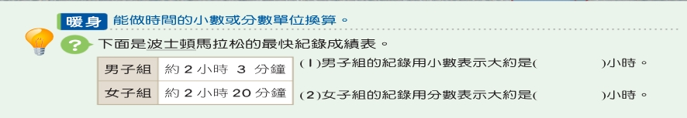  2.提問導入  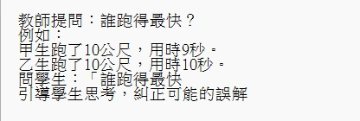  學生可能回答:乙生，因為時間比較多  :甲生，因為時間花得少  教師提問：「如果跑的距離相同，為什麼用時短的同學跑得快」  學生可能回答:因為速度快，時間用的少  引導學生認識逐步到：用時越少，代表移動速度越快，這是比較速度的參考。  3.釐清常見誤區：  教師假設：「可能有些同學會回答‘10秒比較快’，那我們來一想，怎樣的判斷會更好？」  學生可能回答:現場計時來判斷  鼓勵學生思考：速度的不僅涉及距離，還要考慮時間的影響。  提出速率的概念，連結生活經驗  教師進一步說明：「在判斷速度快慢時，我們需要考慮兩個要素：距離和時間。」 |  | 5分鐘 | 能觀看影片，且作答  能對問題產生思考，並回答
課堂教學  一.說明距離與時間的關係(5分鐘)  1.教師利用本課第110頁的內容，詳細講解距離與時間的相互關係。  解釋距離和時間的單位  距離的單位：公分、公尺、公里  時間單位：秒、分、時、日  用生活例子說明單位的實際意義，例如：「操場一圈300公尺是我們走3分鐘的距離」，幫助學生將數據具象化。  2.導入提問  老師提問：假設他們都從同一地點出發，跑完相同的距離，但用的時間不同，讓學生觀察並思考：「誰跑得更快？」  學生可能回答:先跑完的人較快  老師強調：比較速度的時候，必須同時考慮距離和時間。  3.學生作答  問題設定：課本例題(110頁做做看)，請學生依照資料進行推理與判斷，並邀請學生上台回答  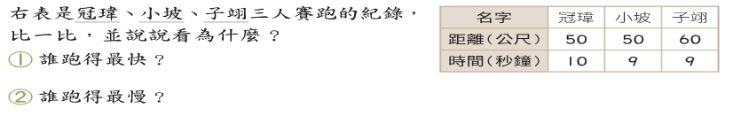  4.教師巡視與講解  學生作答時下台巡視，並進行講解  如題目(110頁做做看):誰跑得快?  老師講解: 同樣花9秒鐘，子翊跑60公尺，小坡跑50公尺，所以子翊跑得比小坡快  同樣跑50公尺，冠瑋花10秒鐘，小坡花9秒鐘，所以小坡跑得比冠瑋快  所以跑得最快是子翊，跑得最慢是冠瑋  二.講解速率公式（10分鐘）  1.集中講解：請學生蓋上書本  教師解釋距離和時間的單位  透過課本圖表，指出橫軸下方代表「時間」，橫軸上方代表「距離」。  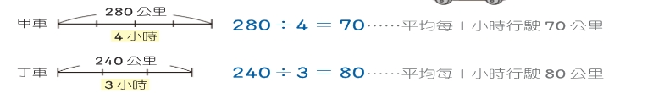  引導學生觀察圖表中的數據，並說明下方每格代表一小時，上方每格代表距離則有所不同，並得出結論  在數學或生活上，我們把「平均每單位時間所移動的距離」，稱為平均速率（簡稱速率），表示物體運動的快慢  2.導入提問  老師問：「如果一個車子走5公里，1小時後的位置是多少？2小時後呢？」  學生可能回答:10公里，因為5乘以2得到10  3.講解題目並列出公式  說明乙車速率平均一小時所移動的距離為260除以4等於一小時移動65公里，丙車則是280除以5等於平均一小時移動56公里  教師在電子平書表示出速率公式：  速率=距離÷時間  三.說明更多「時速」的概念（10分鐘）  - 教師指出：「時速」即小時移動的距離，單位通常為「公里/小時（km/h）」。  2.導入提問  老師問:「假設一輛汽車時速是 60 公里，這意味著它一小時能行駛 60 公里。」  再問學生：「如果它運行2小時，距離會是多少？」  學生可能回答:120公里，因為60乘以2得到120  3.學生作答  課程第112頁的題目進行作答，請學生依照題目進行推理與判斷，並邀請學生上台回答  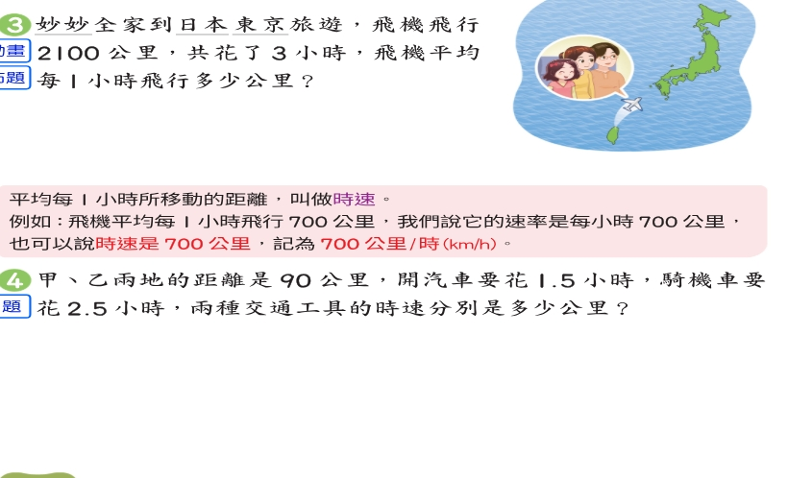  4.教師巡視與講解  題目進行原理講解，幫助學生理解計算的步驟與邏輯。 |  | 25分鐘  25分鐘 | 能專注上課  能理解距離及時間的單位  能專注上課  能使用公式進行解題，及理解各單位的意思  能專注上課  能使用公式進行解題，及理解各單位的意思  能使用公式進行解題，及理解各單位的意思
即時測驗  - 使用KAHOOT進行測驗，並引導學生使用平板(8分鐘)    - 甲車3小時行駛180公里，乙車2小時行駛180公里，丙車2小時行駛200公里，哪一輛車行駛得最快？  - 嘉誠和有駩練習快走，嘉誠走56公尺花了3分鐘，有駩56公尺花了4分鐘，誰走得比較快？  - 面對考卷上的難解的數學題目時應該以怎樣的心態面對呢?  - 開車5小時行駛了200公里，平均一小時行駛幾公里?  - 爸爸開車去客戶家，2小時開了130公里，爸爸開車的時速是多少公里？  - 媽媽以時速95公里開車4小時，一共開了多遠的距離？  - 同樣的距離，所花的時間較短，速率會較快  - 運動會舉辦百米賽跑，忒羅花了13秒，建宏花了14秒，誰跑得快  - 五年級上學期許先生，幫忙畫在後面白板的角色是咒術迴戰的那一位?  - 平均每一小時移動的距離叫做時速  - 林先生開車的行駛速度是5小時行駛400公里，蘇小姐開車的行駛速度是3小時300公里，蘇小姐提前出門，請問林先生追得上她嗎?  2.進行結算頒獎及概念總結(2分鐘)  說明判斷速度快慢有時間及距離  複習速率公式：速率 = 距離 ÷ 時間  再次說明時速的意思就是一小時所移動的距離，並且詢問是否還有其他問題。 |  | 10分鐘 | 能使用平板進行測驗  能理解該堂所學到速率基本的概念
參考資料 | 康軒數學教師手冊 KAHOOT

深澳601班座位配置圖

黑板

 |  |  |  | 葉忒羅
許浩恩 | 曾宜庭 | 林有駩 | 陳羿涵 | 吳嘉誠
李宣妘 | 胡卉勛 | 鄭筱鈴 | 連文勇 | 林昕妮
張建宏 | 吳羽喬 | 林雨彤 | 張艾晴 | 張恒誠
吳函穎 | 謝秉諺 | 江唯亘 | 趙奕芯 | 賴雅彤

